2017-06-03
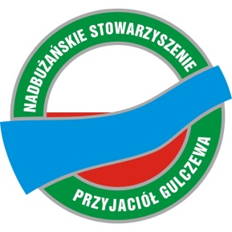

Zawiadomienie

Na podstawie §23 Statutu Nadbużańskiego Stowarzyszenia Przyjaciół Gulczewa, zwołujemy na dzień 17 czerwca tj. sobota 2017 r. na godz.17⁰⁰ w siedzibie Stowarzyszenia i OSP Gulczewo ul. Szkolna 16 Zwyczajne Walne Zebranie Członków z następującym porządkiem obrad:
1. Otwarcie zebrania.
2. Wybór przewodniczącego Zebrania.
3. Wybór Sekretarza Zebrania.
4. Rozpatrzenie sprawozdania Zarządu i Komisji Rewizyjnej z działalności Stowarzyszenia oraz sprawozdania finansowego za 2016 r.
5. Podjęcie uchwał w sprawach:
a) zatwierdzenia sprawozdania finansowego za 2016 r.;
b) udzielenia Zarządowi absolutorium za 2016 r.;
7. Sprawy różne.
8. Wolne wnioski.
9. Zamknięcie.

Za Zarząd Stowarzyszenia:
Sławomir Wróbel
Eugeniusz Augustyniak
Witold Sulej

